Vzdělávací obor | Zeměpis
Ročník | 9.
Tematický okruh | 2. Přírodní obraz Země
Očekávaný výstup RVP ZV | Z-9-2-01  Žák zhodnotí postavení Země ve vesmíru a srovnává podstatné vlastnosti Země s ostatními tělesy sluneční soustavy
Indikátory | 1. žák popíše postavení Země ve vesmíru  2. žák porovná vlastnosti planety Země s ostatními planetami z hlediska podmínek pro život na Zemi
Ilustrativní úloha
Uvedenými pojmy a údaji vyplň tabulku tak, aby se jednalo o správné charakteristiky Země a dvou planet, které se Zemí sousedí. Nejdříve doplň názvy obou planet. Možná ti pomůže obrázek.

6378 km, Phobos, 108 mil. km, Maxwell Montes (17 km), +480°C, OlympusMons (24 km), 6052 km, Deimos, 15O mil. km, Mount Everest (9 km), +15°C, Měsíc, -60°C, 3390 km, bez přirozené družice, 228 mil. km

 | ZEMĚ | ………………….. | …………………..
Střední vzdálenost od Slunce
Poloměr planety
Průměrná teplota povrchu
Přirozená (é) družice
Nejvyšší bod povrchu

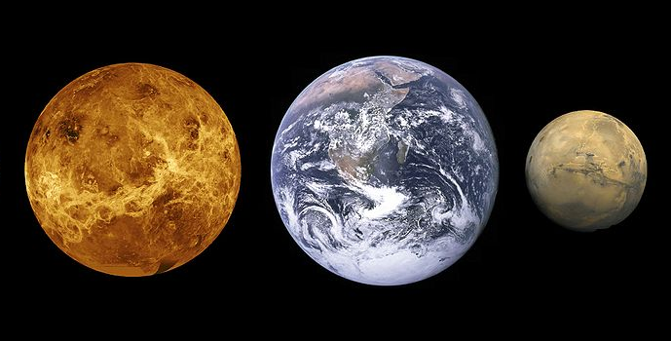

Poznámky  k ilustrativní  úloze | Z-9-2-01.2  Úlohu je možné realizovat i bez vyplnění poslední řádky tabulky.  Zdroj: Obr. Jack. WikimediaCommons. Terrestrial planet size comparisons edit.jpg [on-line]. 20.března 2006. [cit.20.3.2013]. Volnédílodostupnénawww: http://commons.wikimedia.org/wiki/File:Terrestrial_planet_size_comparisons_edit.jpg

Vzdělávací obor | Zeměpis
Ročník | 9.
Tematický okruh | 2. Přírodní obraz Země
Očekávaný výstup RVP ZV | Z-9-2-02  Žák prokáže na konkrétních příkladech tvar planety Země, zhodnotí důsledky pohybů Země na život lidí a organismů
Indikátory | 1. žák uvede důkaz kulatosti Země  2. žák uvede důsledky oběhu Země kolem Slunce a rotace Země kolem osy a pohybů Měsíce  3. žák vyjádří na příkladech vliv pohybů Země a Měsíce na život lidí a organismů
Ilustrativní úloha
Jaký pohyb (Země, Měsíce) má na změnu délky světlého dne v průběhu roku v naší zeměpisné šířce zásadní vliv?

Poznámky  k ilustrativní  úloze | Z-9-2-02.2

Vzdělávací obor | Zeměpis
Ročník | 9.
Tematický okruh | 2. Přírodní obraz Země
Očekávaný výstup RVP ZV | Z-9-2-03  Žák rozlišuje a porovnává složky a prvky přírodní sféry, jejich vzájemnou souvislost a podmíněnost, rozeznává, pojmenuje a klasifikuje tvary zemského povrchu
Indikátory | 1. žák rozliší jednotlivé složky přírodní sféry a vztahy mezi nimi  2. žák uvede na příkladech příčinné vztahy v krajině  3. žák rozliší tvary zemského povrchu
Ilustrativní úloha
Poznámky
k ilustrativní
úloze

Vzdělávací obor | Zeměpis
Ročník | 9.
Tematický okruh | 2. Přírodní obraz Země
Očekávaný výstup RVP ZV | Z-9-2-04  Žák porovná působení vnitřních a vnějších procesů v přírodní sféře a jejich vliv na přírodu a lidskou společnost
Indikátory | 1. žák rozliší síly, které utvářely zemský povrch  2. žák porovná působení vnitřních a vnějších sil  3. žák vymezí podnebné pásy  4. žák uvede vliv šířkové pásmovitosti a výškové stupňovitosti na život lidí a organismů, zejména na zemědělství  5. žák vysvětlí rozdíl mezi pojmy počasí a podnebí  6. žák pojmenuje činitele, které ovlivňují počasí a podnebí  7. žák popíše rozmístění vody na Zemi  8. žák vysvětlí podstatu oběhu vody na Zemi  9. žák vysvětlí rozmístění zdrojů a význam vody pro život lidí a organismů  10. žák popíše dostupnost vodních zdrojů a spotřebu vody v různých regionech světa  11. žák uvede na příkladech proces znehodnocení půdy a jeho dopad na zemědělskou činnost a lidskou společnost  12. žák popíše hlavní vegetační pásy (biomy) a výškové stupně a jejichprostorový výskyt na Zemi
Ilustrativní úloha
Poznámky
k ilustrativní
úloze

